Projektbericht

Projektname:
Projektcode: https://github.com/SpinneKosinus1/Cache-Simulator

Überblick
Bei den Projekt handelt es sich um einen Cache Simulator zur Berechnung der Cache Misses und der Cache Verdrängungen. Dabei sollten wir die Eingaben “Write Hit”, “Ersetzungsrichtlinie”, “Anzahl der Cacheblöcke”, “Cacheblockgröße” und die Assoziativität zugelassen sein. Das Projekt ermöglicht die Untersuchung und Eingabe über ein entwickeltes UI zur Vereinfachung der Bedienung und der Auswertung. Die nun folgende Bewertung und Analyse der Ergebnisse.

Auswertung
Als erstes werden wir hier die Ergebnisse auswerten. Das ganze wird exemplarisch anhand der trace.out Datei gemacht. Ich werde häufiger das untere Screenshot erwähnen. Der erste Durchlauf entspricht in der Software die Standardeinstellung und wird als Referenz hergehalten. Dabei folgt die Bewertung der Ergebnisse später.
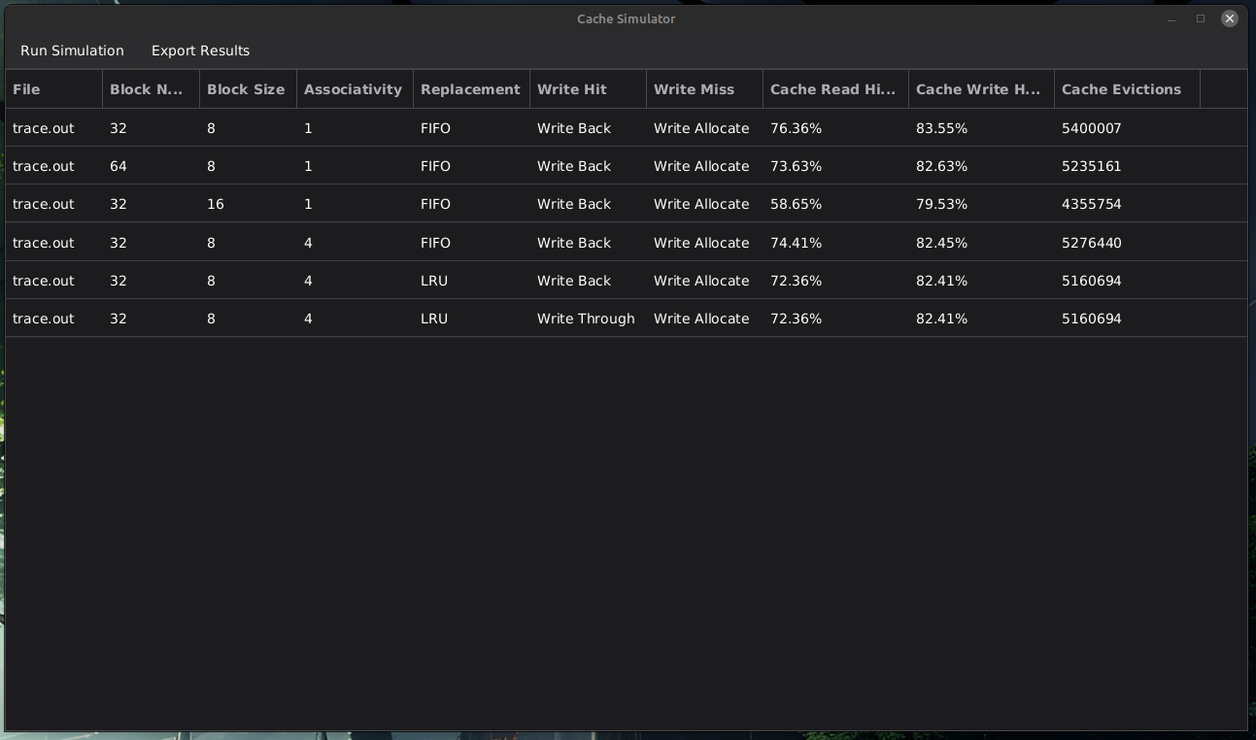
Beim zweiten Durchlauf (zweite Zeile) wurde die Anzahl der Cache Blöcke erhöht. Dabei kann man sehen, dass sich die Cache Misses allgemein verringert haben. Folgend wurde im dritten Durchlauf die Blockgröße erhöht, was ebenfalls ein ähnlichen Effekt aufwies. Der vierte Durchlauf hatte dann eine Erhöhung der Assoziativität aufsich, womit man eine Verbesserung der Werte

